**Vaststelling Schoolondersteuningsprofiel**

**School / BRIN:Basisschool Klinkers (28CD)**

**Adres:Woerdenstraat 60**

**Postcode / plaats: 5036 BL Tilburg**

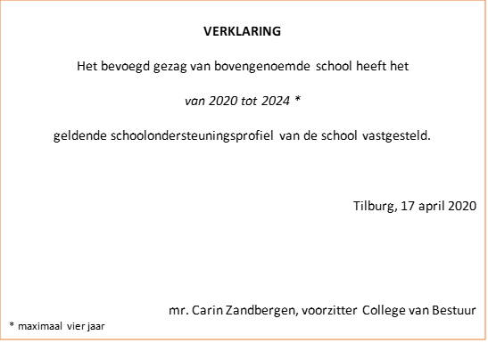

Schoolondersteuningsprofiel   
bs. Klinkers maart 2020

Over wat wij als school kunnen bieden en waar onze ambities liggen, gaat het schoolondersteuningsprofiel (SOP). Dit document maakt deel uit van het document: Passend Onderwijs & Zorgstructuur op basisschool Klinkers.

*Op 8-4-2020 heeft de MR van bs. Klinkers een positief advies gegeven over het SOP.*



Niveau 1 en 2 vallen onder de basisondersteuning. Vanaf ondersteuningsniveau 3 is er sprake van extra ondersteuning, eventueel met een (tijdelijk) OPP. Vanaf ondersteuningsniveau 4 wordt een kind begeleid door externe expertise met OPP en/of deels in een andere leeromgeving. Waar wij de zorg over moeten laten aan het S(B)O of een ander basisschool (een bao – bao verwijzing) is niveau 5. We schalen op als dat nodig is (pijl omhoog) en schalen af als dat mogelijk is (pijl naar beneden).

Basisondersteuning omvat het geheel van preventieve en licht curatieve interventies die binnen de ondersteuningsstructuur van alle scholen planmatig wordt uitgevoerd. De standaarden van de basisondersteuning zijn vastgelegd in vijf domeinen en zijn een afgeleide van het waarderingskader van de Inspectie van het Onderwijs en het referentiekader: “IJkpunten voor basiszorg van de PO Raad”. Deze zijn ook beschreven in het ondersteuningsplan van Plein 013 (februari 2019). In onderstaand blauwe kader zijn de domeinen nader uitgewerkt. De verantwoordelijkheid voor de kwaliteit en de uitvoering hiervan ligt bij het bestuur van Xpect Primair.

**1 Onderwijs**

a. De school draagt zorg voor een veilige omgeving en een ondersteunend, pedagogisch klimaat.

b. De school heeft zicht op de ontwikkelingen van haar leerlingen.

c. De school werkt handelingsgericht aan het realiseren van passend aanbod.

d. De school werkt met effectieve methoden (aanbod) en aanpakken (didactiek).

e. Het personeel werkt continu aan hun handelingsbekwaamheid en competenties.

f. De school betrekt ouders/verzorgers en de leerling bij het onderwijs en ondersteuning.

g. De school werkt samen met relevante partners om het onderwijs (en de extra ondersteuning) voor haar leerlingen vorm te geven.

**2 Ondersteuning**

a. De school heeft procedures en beleid op het gebied van preventieve en licht curatieve interventies.

b. Voor leerlingen die extra ondersteuning nodig hebben, is een ontwikkelingsperspectief vastgesteld.

c. De school stemt het aanbod en de aanpak af op de behoefte van alle leerlingen.

d. De school draagt leerlingen zorgvuldig over.

**3 Beleid**

a. De school heeft een helder beleid dat is gericht op de ondersteuning van leerlingen.

b. De school heeft haar schoolondersteuningsprofiel opgesteld.

c. De school evalueert jaarlijks het beleid dat is gericht op ondersteuning van leerlingen.

d. Het bestuur en de school hebben een stelsel van kwaliteitszorg ingericht en verbeteren op basis daarvan het onderwijs.

**4 Organisatie**

a. De school heeft een effectieve interne ondersteuningsstructuur.

b. De school heeft een effectief ondersteuningsteam.

c. De school levert een positieve bijdrage aan de samenwerking in de wijk.

**5 Resultaten**

a. De school behaalt jaarlijks de te verwachten resultaten.

Het schoolbestuur heeft de taak, om voor elke onder haar bestuur ressorterende school een schoolondersteuningsprofiel vast te stellen. In dit profiel wordt de basisondersteuning van het samenwerkingsverband als vertrekpunt genomen en beschrijft de school welke extra ondersteuning zij kan bieden en hoe deze is georganiseerd. Het totaal van de ondersteuningsprofielen vormt een dekkend netwerk. Bij een niet afdoende dekkingsgraad treedt het samenwerkingsverband in overleg met de schoolbesturen om te bezien hoe het netwerk alsnog dekkend kan worden gemaakt. Bij het vaststellen van het schoolondersteuningsprofiel heeft de medezeggenschapsraad van de school adviesrecht. Het vastgestelde schoolondersteuningsprofiel is centraal toegankelijk.

Om dit de sociale dekkingsgraad in de wijk zo groot mogelijk te maken, neemt Klinkers deel aan een samenwerking met scholen in de omgeving: Koolhoven, De Petteflet, De Bloemaert en Driecant. Het doel is om zo thuis nabij mogelijk onderwijs te verzorgen. Voor ons als school is het belangrijk om te omschrijven wat wij kunnen bieden in welke fase van de driehoek en waar onze leerlingen mogelijk deze extra ondersteuning kunnen ontvangen.

Het schoolondersteuningsprofiel maakt, zoals eerder benoemd, deel uit van ons document: Passend onderwijs & zorgstructuur op basisschool Klinkers en is het een onderdeel van het schoolplan. Wij zien het school ondersteuningsprofiel namelijk ook als onderdeel van de kwaliteitszorg op school.

**Aantekening bij de basisondersteuning**

Hoewel de basisondersteuning is vastgesteld voor elke basisschool (en eigenlijk niet beschreven hoeft te worden), willen wij hier een aantekening bij maken. Basisschool Klinkers heeft een eigen visie op onderwijs. Het biedt kansen en ruimte aan verschillende ondersteuningsbehoeften. Door de ruimte die we kinderen willen geven om tot brede ontwikkeling te komen, merken we ook dat het mogelijk een beperking kan zijn voor kinderen die erg structuurbehoeftig zijn. Binnen onze school mogen kinderen vaak keuzes maken, zoals: op welke plaats ga ik zitten, wat plan ik als eerste, hoe verwerk ik wat ik heb geleerd in een presentatie? Voor kinderen die baat hebben bij voor gestructureerd werk, een stille en voorspelbare werkomgeving nodig hebben, kunnen we aanpassingen doen om te voorkomen dat zij in zorgniveau 4 en 5 komen. Dat vraagt wel vaak om een extra inspanning en zoeken naar mogelijkheden, binnen de prikkelrijke omgeving die Klinkers vaak is. Het vraagt om zorgvuldig maatwerk.

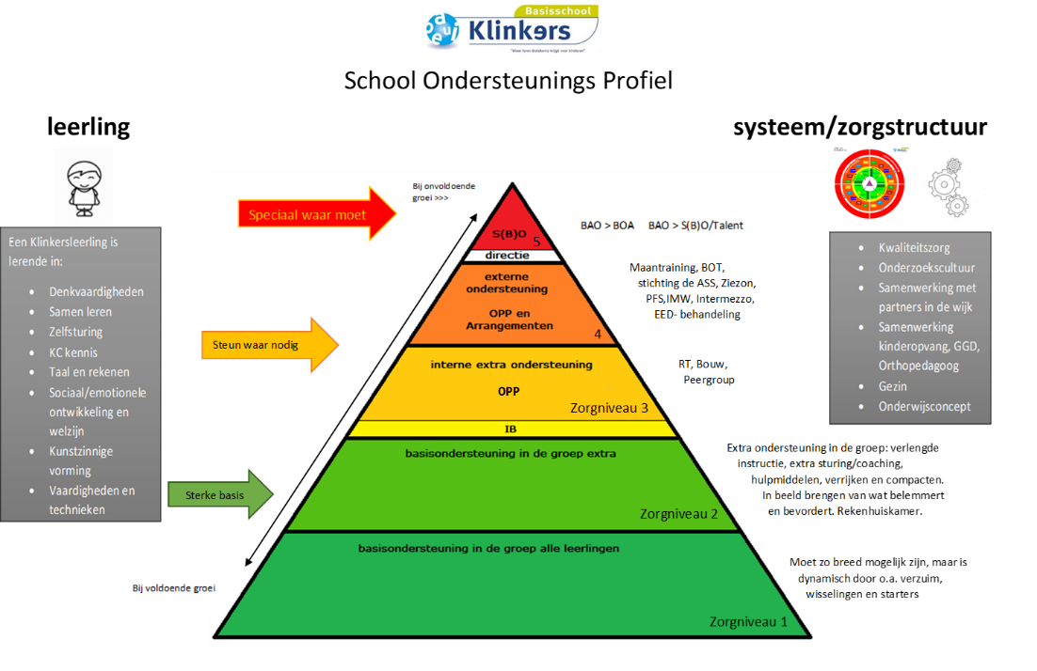

|  |  |  |  |  |  |
| --- | --- | --- | --- | --- | --- |
| Doelgerichte interventies  - leerlijnen  - programma’s | 1 | 2 | 3 | 4 | 5 |
| a.  Persoonlijke ontwikkeling | Kanjertraining  Ontwikkeling op de Klinkerscompetenties: - denkvaardigheden  - zelfsturing  - ICT vaardigheden  - samen leren | Met adviezen vanuit de interne begeleider, consulent(en) of externe therapeuten kunnen er aanpassingen gedaan worden in de begeleiding van kinderen die hierin iets extra’s nodig hebben | Beeld-begeleiding  Co-teaching  Bikkeltrainig  Kids’skills  Gesprekken met IB, consulent, SMW op school | Maantraining  Geluksvogels  BOT  Externe (coachings)  bureaus | Ontwikkelkracht  Baoà  Bao  Baoà Talent  Baoà  S(B)O |
| b.  Emotionele ontwikkeling | Idem als bij persoonlijke ontwikkeling. | Idem als bij persoonlijke ontwikkeling | Idem als bij persoonlijke ontwikkeling  + | Idem als bij persoonlijke ontwikkeling.  + | Idem als bij persoonlijke ontwikkeling. |
|  |  |  | CSV-er VCP-er | Playing for Succes  Trainingen verzorgd door IMW, zoals weerbaarheidstraining/  Faalangstreductie-training  Externe therapeuten zoals PMT, creatieve therapie |  |
| d.  Morele ontwikkeling | Kanjertraining |  | - | - | Baoà  Bao  S(B)O |
| e.  Pedagogische basis | Pedagogische tact  Kanjertaal  Inzet van gedragsprotocol fase 0 = preventief | Inzet van gedrags-protocol  fase 1 en 2  Ondersteuning van de leerkracht door IB of consulent.  Laagdrempelig  verwijzen naar GGD/SMW  Om ouders te ondersteunen bij hun pedagogische taak. | Inzet van gedrags-protocol  fase 2 en 3  Inzet IB, consulent Plein 013. Collegiale consultatie, ervaringsreconstructie  Via het ondersteuningsteam verwijzing naar GGD/SMW  Om ouders te ondersteunen bij hun pedagogische taak. | Inzet van  Gedragsprotocol  fase 3  BOT  Maantraining  Consulent gedrag Plein 013  Veilig Thuis  (tijdelijke) verwijzing SBO/SO/observatieplek  Via het ondersteuningsteam verwijzing naar GGD/SMW  Om ouders te ondersteunen bij hun pedagogische taak.  Meldcode | Baoà  Bao  S(B)O  Via het ondersteuningsteam verwijzing naar GGD/SMW  Om ouders te ondersteunen bij hun pedagogische taak.  Meldcode |
| Doelgerichte interventies  - leerlijnen  - programma’s | 1 | 2 | 3 | 4 | 5 |
| f.  Cognitie | Zoals bij wet Passend Onderwijs omschreven basisondersteuning  SLO doelen. | Zoals bij wet Passend onderwijs omschreven basisondersteuning  Vanaf groep 6 met de referentieniveaus | Inzet van de didactisch ondersteuner,  Peergroup, digitale didactische leermiddelen voor thuis. Consulent Plein 013.  OPP  Vanaf groep 6 met de referentieniveaus | OPP  Arrangement  Externe RT (via ouders) | Baoà  Bao  S(B)O |
| g.  Motoriek | Grove motoriek:  Groep 1-2 buiten, speelzaal, gymzaal Vanaf groep 3: 2x per week bewegingsonderwijs.45 minuten per dag buitenspel.  Fijne motoriek: Schrijflessen en beeldende vakken. | Unit 1: de kleurles door de consulent.  Extra observatie door de leerkracht/consulent/gymdocent op de fijne en grove motoriek. | Consulent Plein 013  Inzet van de MRT-er op school voor een screening en behandeling. | Samenwerking met fysiotherapeuten en ergotherapeuten.  Samenwerking mytylschool. | SO |

**Ambitie**

De ambitie van basisschool Klinkers ligt met name op het versterken van niveau 1 en 2. Doordat een team continu in beweging is, door wisselingen binnen dat team, blijft het noodzakelijk om niveau 1 en 2 te blijven ontwikkelen. Dat proces is nooit af. De ambitie is om de onderkant van de driehoek dus zo breed mogelijk te houden, waardoor we de stap naar fase 5 niet hoeven te maken. Aanvullingen op zorgniveau 3 voor gedrag ([externaliserend](https://xpectprimair.sharepoint.com/sites/bsklinkersunit2/Gedeelde%20%20documenten/Unitoverleg/2019-2020/Unitoverleg%204%20(26-9-2019).docx?web=1) en internaliserend, faalangst e.d.) is nog onze wens om dat op school aan te kunnen bieden. Deels wordt dit al opgepakt door onze consulenten van Plein013. Onze ambitie is om open te staan voor kinderen van andere basisscholen die een nieuwe start nodig hebben. Daarbij kijken we naar de toegevoegde waarde van ons onderwijs. Kan de school dat bieden wat het kind nodig heeft? Als het antwoord daarop: “ja” is, dan staan wij daarvoor open. Is het antwoord: “nee”, dan zullen we een eerlijk verhaal moeten vertellen, in het belang van de leerling, zijn of haar ouders en het team.

**Wat kan bs. Klinkers bieden?   
Afgezet tegen de IVO velden**

|  |  |  |  |  |
| --- | --- | --- | --- | --- |
| Profiel | Basisondersteuning | Basisondersteuning + | Intensieve ondersteuning | Inclusieve ondersteuning |
| Vijf IVO-velden* | Preventief en licht curatief |  |  |  |
| Aandacht en tijd | Zoals bij wet Passend Onderwijs omschreven basisondersteuning | + korte perioden, individuele begeleiding en/of kleinere groep, met extra handen  + enkele uren p/w begeleiding door consulent | + groepen zijn kleiner dan gemiddeld (circa 25 leerlingen),  + meer handen door onderwijsassistent voor aanvullende begeleiding (enkele dagdelen p/w);  + semipermanente extra ondersteuning (enkele dagen p/w) door ib’er en/of ab’er | + twee paar handen in de groep, voor intensieve begeleiding, permanente basis (hele week)  + Speciale extra ondersteuning (vakleraar, ib’er) op permanente basis (hele week) |
| Onderwijsmaterialen |  | + niveau- en tempodifferentiatie door leraar  + eenvoudige onderwijsmaterialen  + op projectbasis werken aan pedagogisch klimaat | + specifieke methoden voor leerlingen  + onderwijsaanbod vanuit leerlijnen, gebaseerd op kerndoelen en referentieniveaus  + orthotheek met onderwijsmaterialen die tegemoet komen aan specifieke kenmerken  + de hele school werkt met een speciaal programma voor sociaal emotionele ontwikkeling | + Leerlingen met specifieke ondersteuningsvragen volgen eigen leerroute, met onderwijsmaterialen die tegemoetkomen aan kindspecifieke onderwijsbehoeften (bijv. verpleegmateriaal voor langdurig zieke kinderen)  + rijke geoutilleerde orthotheek  + hele school werkt systematisch en preventief aan pedagogisch schoolklimaat |
| Ruimtelijke omgeving |  | + aparte plek voor één-op-één begeleiding en/of begeleiding van groepjes | + aparte ruimte voor andere functies (bijvoorbeeld voor verzorging of voor een time-out, …)  + toegankelijkheid gebouw (lift, geen drempels, ..) | + lokalen zijn aangepast aan leerlingen met speciale bewegingsbehoeften (bijv. rolstoelgebruik); de lokalen zijn ruim, met deelruimtes voor diverse activiteiten  + ruimtes voor speciale verzorging (revalidatie, fysio), speciale leerbehoeften (schooltuin)  + |
| Expertise |  | + leraar heeft enige kennis van speciale onderwijsbehoeften  + enkele leraren/ib’er hebben zich verdiept in de meest voorkomende speciale onderwijsbehoeften | + meerdere leraren hebben expertise op het gebied van specifieke onderwijsbehoeften  + via collegiale consultatie en intervisie blijven leraren professionaliseren on the job  + experts m.b.t. voorkomende specifieke onderwijsbehoeften zijn direct beschikbaar (bijv. maatschappelijk werker, logopedist) | + alle leraren zijn experts, zij hebben scholing gevolgd t.b.v. inclusieve ondersteuning (master)  + leraren professionaliseren voortdurend, bijv. door beeldbegeleiding, of via audits, inspectiebezoeken  + Experts vanuit meerdere disciplines (maatschappelijk werk, logopedist, fysio, psycholoog)  + ouderconsulent, die belangen van ouders behartigt en hen wegwijs maakt |
| Samenwerking met andere instanties |  | + geregeld samenwerking en afstemming met professionals uit so en expertisecentra | + ib’er en leraren werken regelmatig samen met professionals van externe instanties (bijv. maatschappelijk werk, RIAGG, GGD, ..) | + leraren en ib’ers werken evidence based  + structurele samenwerking met so en zorginstellingen, externe experts zijn oproepbaar  + i.s.m. instellingen aantrekkelijk aanbod voor ouders |

* IVO is de afkorting voor Indicatiestelling Vanuit Onderwijsbehoeften (Miedema, 2012)

**Conclusie**  
We zien, afgezet tegen het overzicht van de IVO velden, dat Klinkers de ondersteuning voornamelijk kan bieden op basisondersteuning en basis + (zwart kader). Wat betreft de intensieve ondersteuning zijn er gedeeltelijk mogelijkheden wat betreft onderwijsmaterialen en ruimtelijke omgeving (toegankelijkheid). Inclusieve ondersteuning kunnen wij niet bieden op Klinkers.

**Ondersteuningsgelden**  
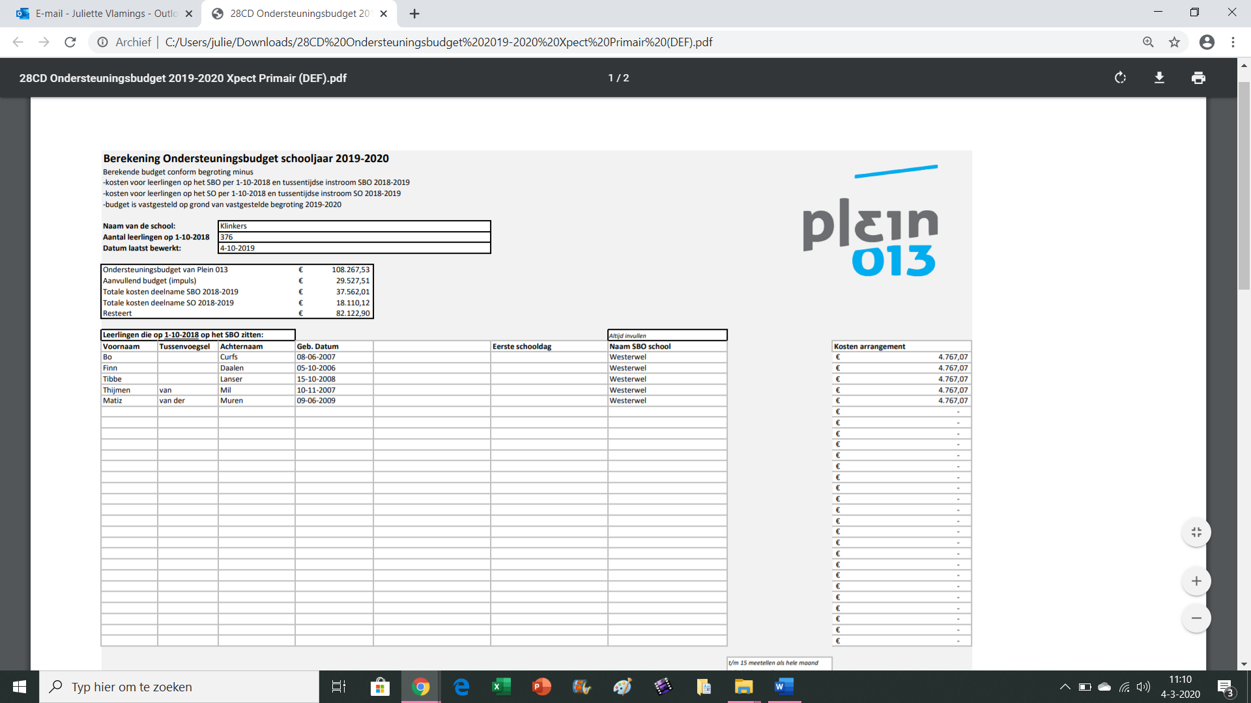

**Kosten**

**Passend onderwijs budget en uitgaven 2019-2020**

|  |  |  |
| --- | --- | --- |
| **2019 -2020** | **Post:**  **-passend onderwijs**  **- testen en toetsen**  **- ondersteuningsmateriaal**  **Totaal: 52.751,40** | **Resterend budget:**  **82.122,90 euro**  **Minus**  **52.751,40=**  **29.371,50** |
| Plaatsen in het SBO (eentje verschuift naar Talent. Kosten 3400 ipv 5779,65 euro. Nog niet verrekend.) | 37.562,01 | Plein013 |
| Plaatsen in het SO | 18.110,12 | Plein013 |
| Onderwijsassistente  arrangement A  Literatuur voor betere begeleiding | Nov-dec: 350,- Jan – juli 1200,-  32,50 | Deze kosten worden betaald door Plein 013 |
| Individuele begeleiding/ handen in de klas/ peergroup. Kosten personeel | 48.000,- |  |
| Onderzoeken totaal 2019-2020: | 1850,- |  |
| Materialen:  DHH licentie jan’20  Helpende gedachten kaartjes  1 Kanjerklapper  Voor unit 1 kanjermaterialen:  1 set handpoppen:  1 set handpoppenpetjes  Bouw! Licentie op schoolniveau | 144,00  12,95,-  25,-  60,-  6,-  ? |  |
| Toetsen en testen  Utrechtse Getalbegrip Toets | 105,- |  |
| Groepscoaching (zoals geluksvogels, Maantraining) | - |  |
| Talentklas | - |  |
| Observatieplaatsen (ontwikkelkracht)  L | Kosten: augustus t/m december 3042,94  Januari t/m maart 1825,76 |  |
| Observatie door externen:  -Elly de Groot voor L. feb’20 | 160,- |  |
| Betaling SBO J. jan’20?  Misschien ook SBO L. (Boemerang afspraak) | 2382,45  ? |  |
| Typelessen J. feb’20 | 150,- |  |
| Steunpunt HB L. |  | Plein013 |

|  |  |  |  |
| --- | --- | --- | --- |
| **2019 -2020**  **Onderzoeken naam leerling** | **Bekostigd door:** | **Welke maand?** | **Bedrag (indien door school bekostigd)** |
| R | Via huisarts |  |  |
| K | Via huisarts |  |  |
| B | Via huisarts |  |  |
| J | Via huisarts |  |  |
| O | School | Aug ‘19 | 1375,- |
| D | School | Februari ‘20 | 475,- |
| S | School |  |  |
| C | School |  |  |
| J | Via huisarts |  |  |